“Hayat Ağacının Renkleri” Resim Sergisi 11 Mayıs 2016’da açıldı.

11-15 Mayıs 2016 tarihlerinde düzenlenen Çanakkale Masalcılar Buluşması “Hayat Ağacının Sesleri” etkinlikleri kapsamında; ÇOMÜ Güzel Sanatlar Fakültesi öğretim elemanları Yrd. Doç. Umut GERMEÇ, Öğr. Gör. Şule GÜNAL, Öğr. Gör. Ezgi Yemenicioğlu NEGİR ve Eğitim Fakültesi öğretim üyesi Yrd. Doç. Serpil KAPAR’ın Sardunya’da açtığı “Hayat Ağacının Renkleri” sergisi 31Mayıs’a kadar görülebilir. 11 Mayıs 2016’da açılışı gerçekleşen sergide dört sanatçının çeşitli tekniklerde çalıştıkları ağaç yorumları yer almaktadır.

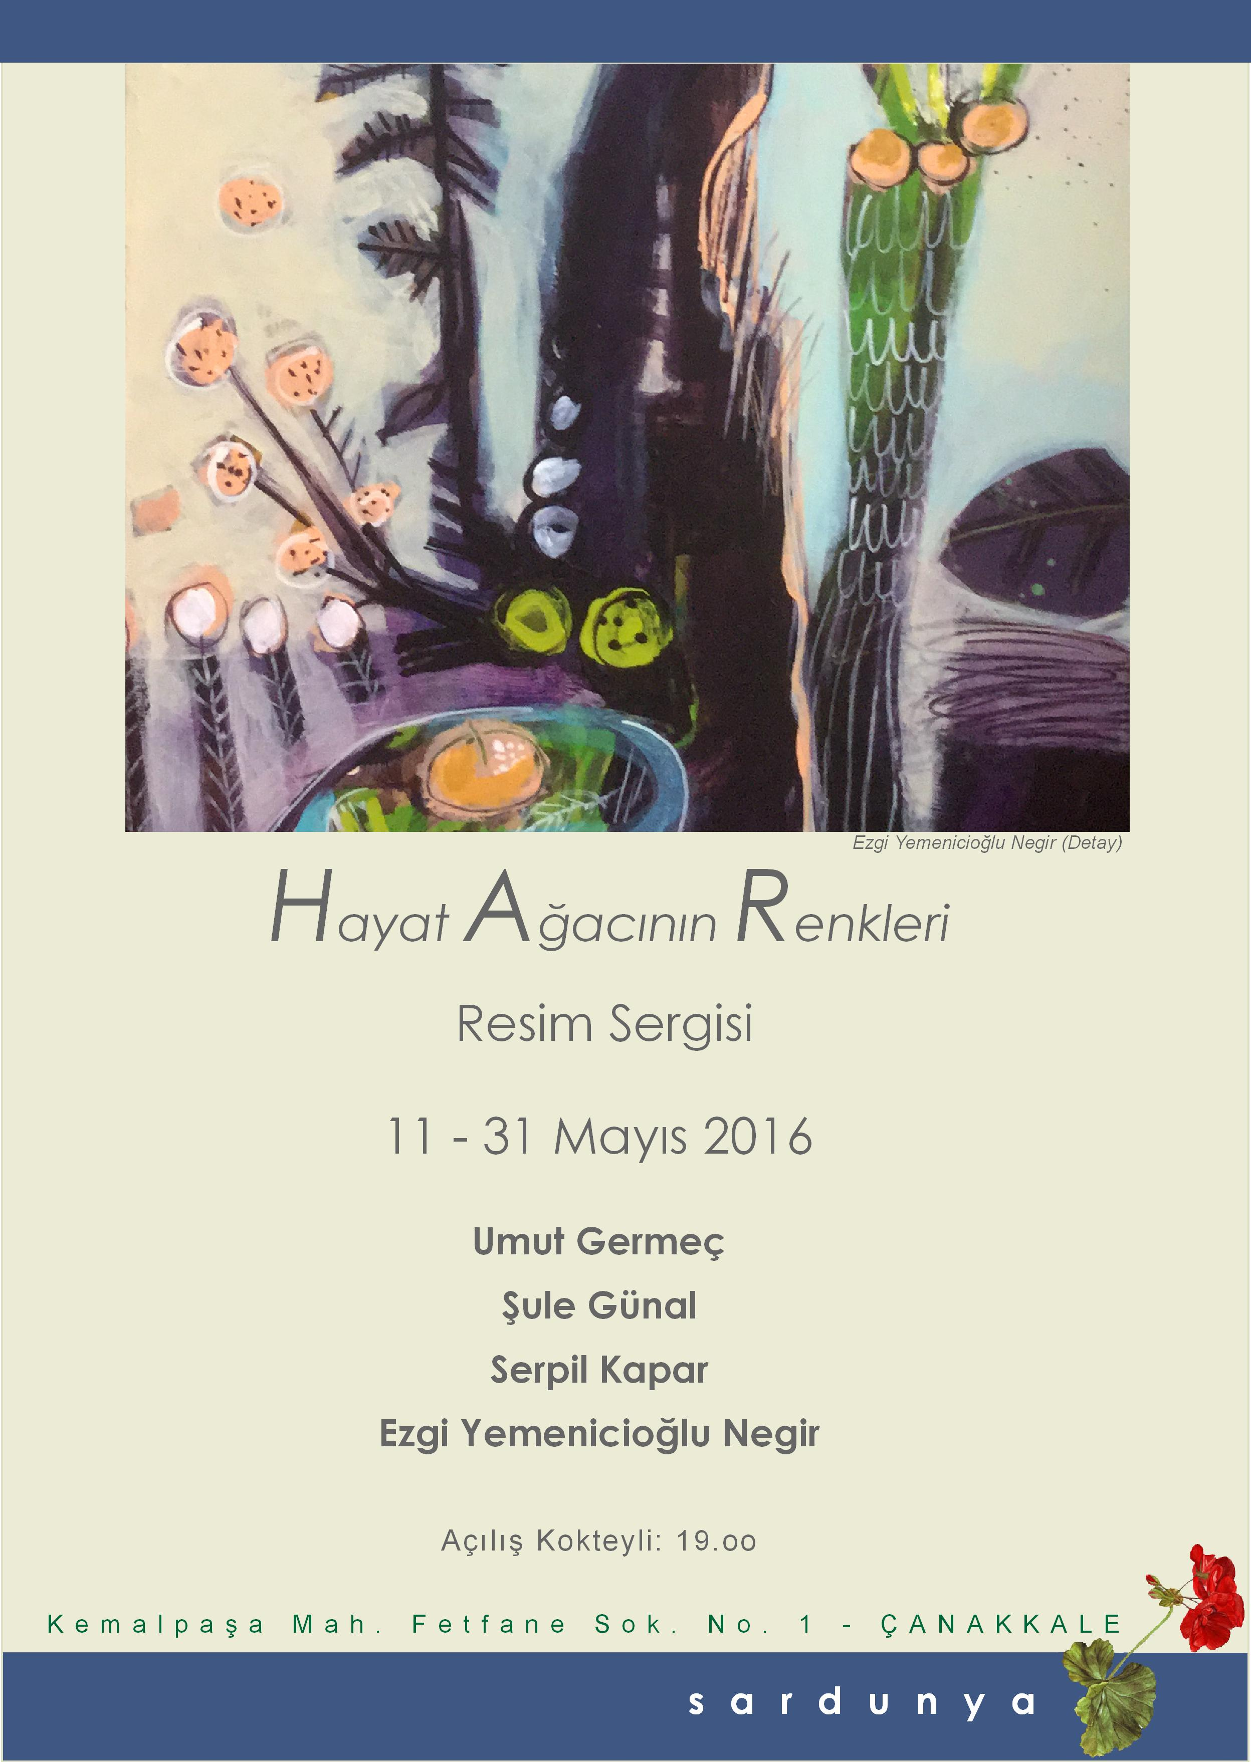

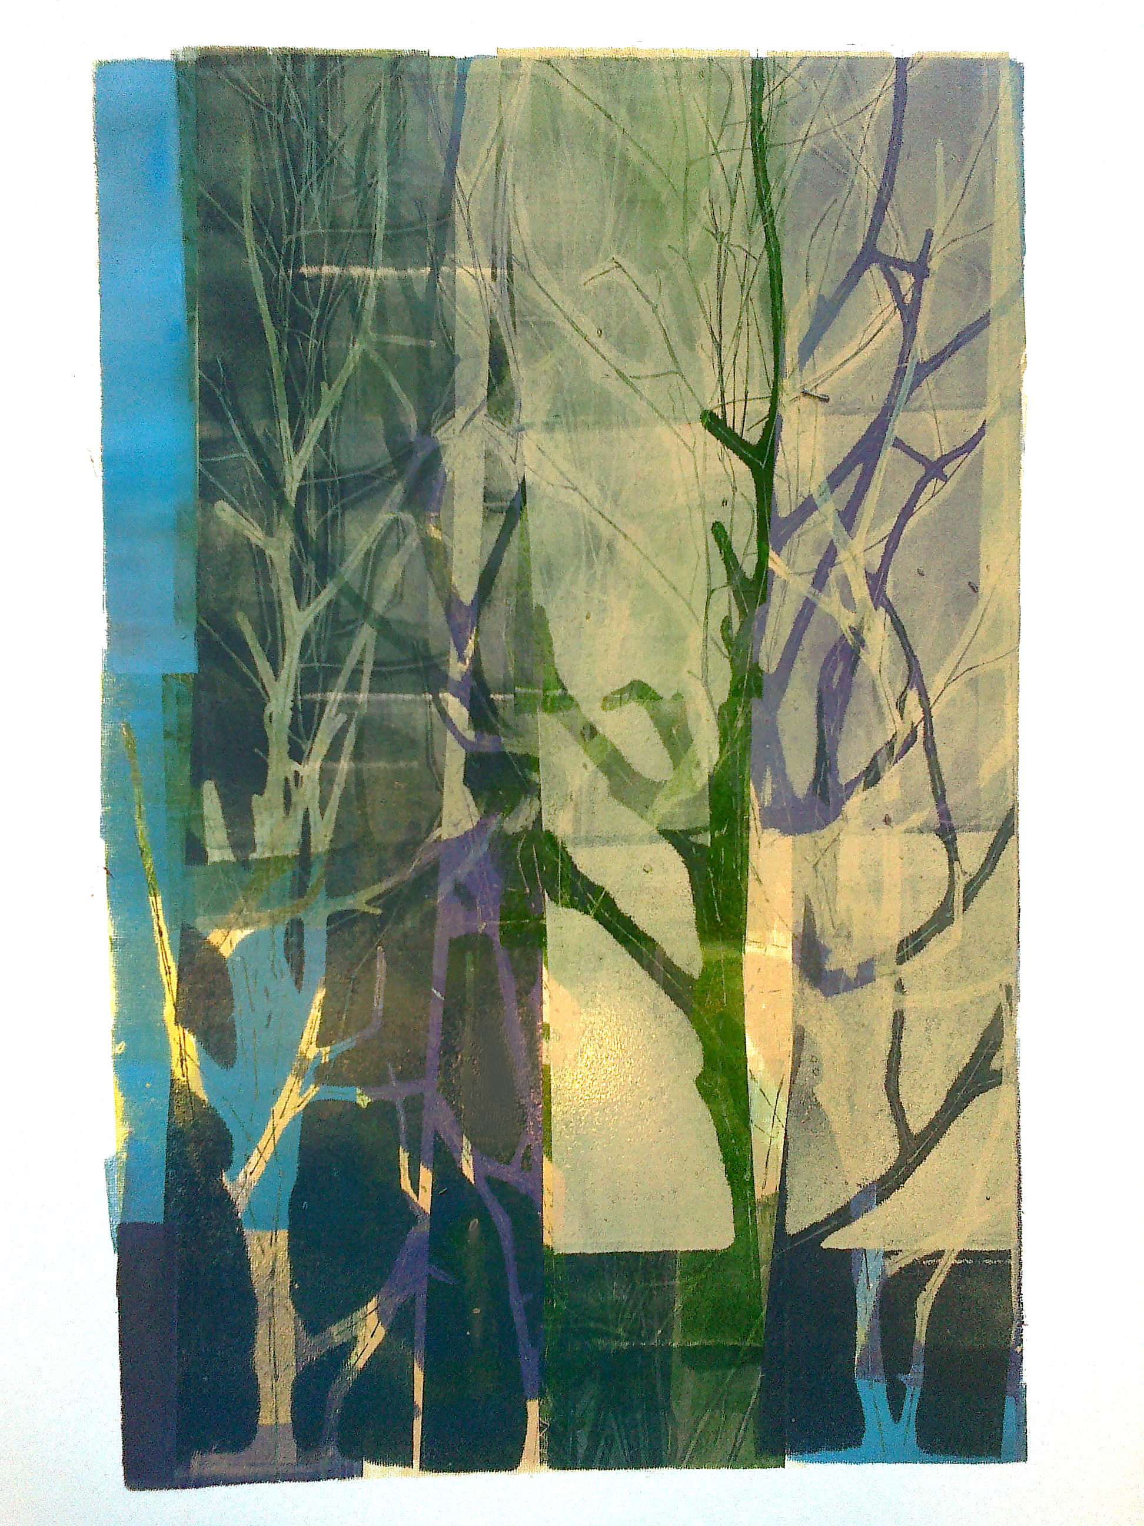

Umut Germeç, 50x70 Cm.“Hayat Ağacının Renkleri” Resim Sergisinden

